ВСЕРОССИЙСКИЙ КОНКУРС:

“ПАМЯТКИ ДЛЯ РОДИТЕЛЕЙ”

Направление: логопедия

“Предупреждение нарушений речи у детей”

Тимофеева Наталия Борисовна

Учитель-логопед МБДОУ №62 “Журавленок” “Детский сад” г. Калуги

Россия, г. Калуга, ул. Степана Разина, д. 73, кв. 83. Индекс : 248002

s.timofeev@list.ru

КАЛУГА 2014

**Предупреждение нарушений речи у детей.**

* Дорогие родители! Речь - это сложная система навыков, которыми предстоит овладеть вашему малышу. А вы - его первые и основные помощники на самом главном и самом трудном этапе - этапе становления речи. Ведь именно от этого во многом будет зависеть, как сложится в дальнейшем судьба ребенка.
* Общеизвестно, что речь не передается по наследству, ребенок получает опыт речевого общения у взрослых, которые его окружают. Поэтому важно, чтобы он слышал правильную, грамотную речь в первую очередь от родителей.
* Помните, что важной стороной речевого развития является правильное произношение звуков. Дети с нечеткой речью не уверены в себе, неохотно вступают в общение со сверстниками и взрослыми.
* Если до 5 лет ребенок не научился правильно произносить все звуки, ни в коем случае нельзя терять время и надеяться, что дефекты пройдут сами собой. Стоит незамедлительно обратиться к логопеду.
* Знайте, что решающее значение для развития речи ребенка имеет его общение с Вами. Обращайте его внимание на значимые для человека объекты: магазины, школы, поликлиники, библиотеки. Расскажите ребенку, для чего эти учреждения, кто в них работает. Во время прогулки привлекайте внимание малыша к красоте окружающей природы, растений и животных, насекомых. Знакомя с новыми предметами, вещами, объектами, называйте их правильно.
* Хорошее развитие речи ребенка происходит в спокойных условиях, в атмосфере любви и добра, в то время как взрослые уделяют ему внимание, заботятся и проводят с ним много времени.
* Нужно обеспечить ребенку возможность для использования всех пяти органов чувств, научить слышать и видеть, пробовать на вкус и трогать руками, чувствовать различные элементы окружающего мира.
* Очень важным фактором становления правильной речи является то, что ребенок должен постоянно чувствовать ваше внимание и заботу. Ни в коем случае не обделяйте его в общении.
* Помогайте ребенку описывать предметы и явления как можно детальнее и тщательнее.
* Не ленитесь записывать за ребенком его словотворчество. Ребенок воспринимает на слух и зрительно лучше тот текст, который был записан с его слов. В дальнейшем, после изучения начальных навыков чтения, давайте ему читать его же рассказы.
* Обращайте внимание ребенка на народный фольклор: пословицы, афоризмы, поговорки.
* Давайте ребенку речевые задания в форме игры. Интерес – лучшая мотивация. Если ребенку весело выполнять задания, он делает это успешнее.
* У каждого ребенка свой темперамент, свои потребности, интересы, симпатии и антипатии. Очень важно уважать его неповторимость, ставить для себя и ребенка реальные цели.
* Будьте терпеливы, не спешите, не давайте ребенку задания, превышающие уровень его речевого развития.

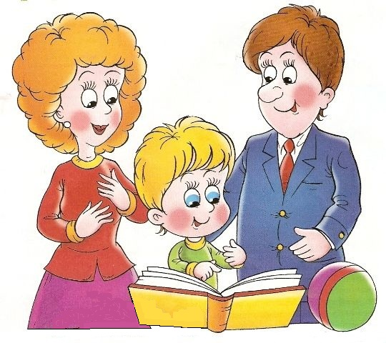

**Дорогие родители, все в ваших руках! Успехов вам – и больше веры в себя и в возможности своего ребенка!**